**2019年中科院期刊分区查询方法**

**1.关注“中科院文献情报中心分区表”公众号，点击查询**

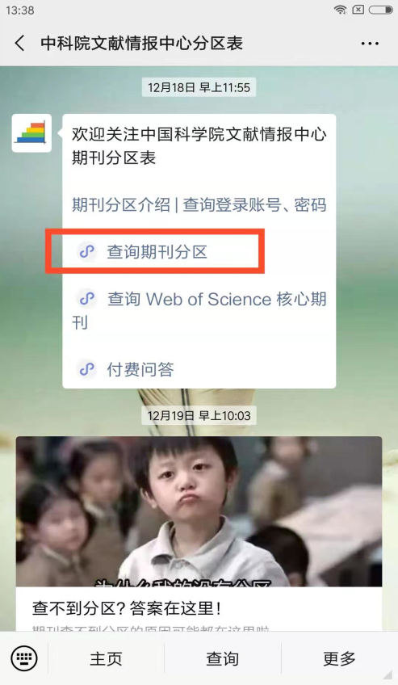

**2.输入期刊名称，即可查询。**

